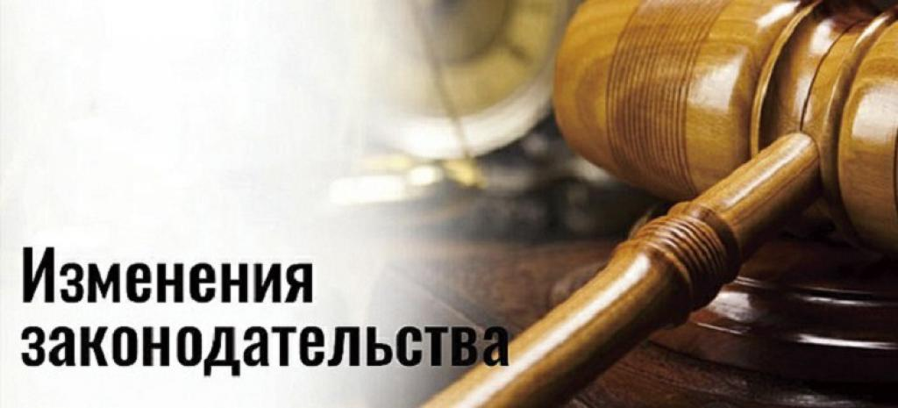
Новое положение о федеральном государственном контроле за соблюдением трудового законодательства

На официальном портале для размещения сведений о подготовке органами исполнительной власти проектов НПА опубликован проект нового положения о федеральном государственном контроле за соблюдением трудового законодательства и иных НПА, которые содержат нормы трудового права.
Изменения вызваны необходимостью внедрения более гибкого подхода к принятию решения о проведении контрольных мероприятий в отношении отдельных работодателей, а также сокращения избыточного государственного регулирования. Новое положение позволит создать условия для более широкого выбора видов контрольно-надзорные мероприятий с целью стимулирования предпринимателей к выполнению обязательных требований.
В проекте положения прописано 7 форм профилактических мероприятий при выполнении государственного контроля:
- консультирование,
- профилактический визит,
- обобщение правоприменительной практики,
- информирование,
- объявление предостережения,
- самообследование,
- меры стимулирования добросовестности.
Два последних - новые виды контроля, поэтому остановимся на них подробнее.
Самообследование (ст.51 №248-ФЗ) проводится контролируемыми субъектами, попадающими под регулирование пункта А ст.8 данного Положения (работодатели юрлица и физлица). Выполняется в автоматизированном режиме с применением любого способа, указанного на сайте Роструда. Методические рекомендации по проведению самообследования утверждаются этим ведомством.
В случае получения высокой оценки предприниматель должен принять декларацию соблюдения обязательных требований с дальнейшим направлением ее в Роструд. Ведомство регистрирует документ и публикует его на своем официальном сайте. Зарегистрированная декларация действует в течение года, после чего понадобится новое самообследование.
При необходимости изменения сведений, содержащихся в декларации, в Роструд направляется скорректированная версия документа. В этом случае ведомство должно в течение месяца выполнить новую регистрацию.
Меры по стимулированию добросовестности (ст.48 №248-ФЗ) реализуются Рострудом и связаны с нематериальным поощрением добросовестных контролируемых субъектов. Оценка добросовестности выполняется по пяти критериям:
- прохождение добровольной сертификации, которая удостоверяет высокий необходимый уровень безопасности охраняемых законодательством сведений;
- проведение независимой оценки выполнения обязательных требований;
- проведение контролируемым субъектом мероприятий, направленных на уменьшение риска причинения вреда (ущерба) и предотвращение таких последствий в отношении охраняемых законом ценностей;
- запуск в работу сертифицированных систем внутреннего контроля в профильном направлении деятельности;
- открытие доступа представителям контрольных органов к информационным системам контролируемого лица
Оценка соответствия критериям добросовестности проводится за период от 1 до 3 года. Точный срок определяется категорией риска, к которой отнесена операционная деятельность контролируемого субъекта.
Кроме профилактических мер Положение предусматривает ряд контрольных мероприятий. Среди них инспекционный визит, рейдовый осмотр, документарная проверка, выездная проверка. Последнее мероприятия может проводиться внепланово, но только после согласования с органами прокуратуры. Во время выезда на место контролеры вправе опрашивать, осматривать, истребовать документацию, выполнять экспертизу и получать письменные объяснения от контролируемого лица.
До 1 февраля 2023 года на портале проектов НПА regulation.gov.ru будет идти обсуждение проекта Положения, ID проекта 02/07/12-22/00134753.

Источник: ohranatruda.ru

